ΘΕΜΑ 4
4.1 Σε εργαστήριο μικροβιακής ανάλυσης νερού πραγματοποιήθηκε η εξέταση ενός δείγματος που λήφθηκε από μια δεξαμενή. Τα αποτελέσματα της εξέτασης έδειξαν ότι το δείγμα ήταν μολυσμένο από δύο κατηγορίες μικροοργανισμών με τα εξής χαρακτηριστικά:
Μικροοργανισμός Α: σφαιρικό κύτταρο που στο εσωτερικό του δεν φέρει μεμβρανώδη οργανίδια και περιβάλλεται από κυτταρικό τοίχωμα.
Μικροοργανισμός Β: κύτταρο ακανόνιστου σχήματος που στο εσωτερικό του φέρει μεμβρανώδη οργανίδια και κινείται με την βοήθεια ψευδοποδίων.
α. Να αναγνωρίσετε σε ποιες κατηγορίες ανήκουν οι μικροοργανισμοί Α και Β (μονάδες 6).
β. Να εξηγήσετε το είδος του γενετικού υλικού που διαθέτει ο μικροοργανισμός Α και τη θέση στο κυτταρόπλασμα του μικροοργανισμού όπου βρίσκεται αυτό (μονάδες 6).
Μονάδες 12
4.2 Στην παρακάτω εικόνα παρουσιάζονται οι τροφικές σχέσεις που αναπτύσσονται μεταξύ των οργανισμών ενός οικοσυστήματος.
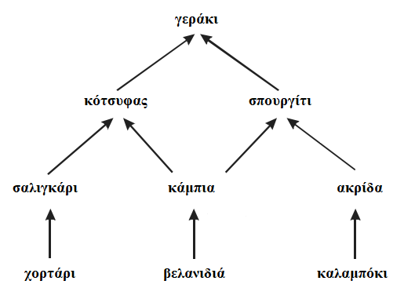
α. Να γράψετε τρεις τροφικές αλυσίδες του οικοσυστήματος (μονάδες 6).
β. Να εξηγήσετε πως χαρακτηρίζεται το οικοσύστημα που αναπαριστά το τροφικό πλέγμα με βάση τον τρόπο που εισάγεται η ενέργεια σε αυτό (μονάδες 7).
Μονάδες 13

